II научно-практическая конференция
«Развитие производства
силикатного кирпича в России»

3 декабря 2008 г. Москва

Место проведения конференции  Москва. Дмитровское ш., д. 27  Отель «Молодежный», конференц-зал  Начало регистрации 9.00  Начало мероприятия – 10.00.  Участникам семинара будут предложены кофе-брейк, обед и товарищеский ужин по окончанию мероприятия (~18.30—23.00 ч).  Проезд  Ст. м. «Тимирязевская», выход из первого вагона при движении из центра.  За турникетами в тоннеле повернуть налево. Далее до конца тоннеля, и по последней правой лестнице подняться наверх.  Далее по приложенной схеме. | 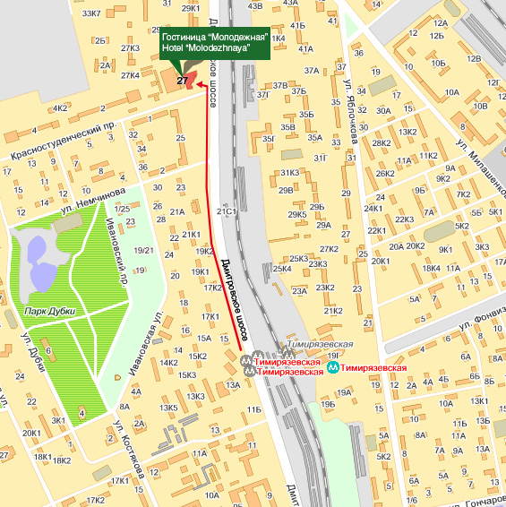

Оргкомитет:
127434 Москва, Дмитровское ш., д. 9, к. 3
E-mail: mail@rifsm.ru; rifsm@mail.ru
www.rifsm.ru
Тел./факс: (495) 976-22-08, 976-20-38
Телефон: (926) 833-48-13

Руководитель проекта ЮМАШЕВ Алексей Борисович
Менеджер проекта ГОРЕГЛЯД Светлана Юрьевна
м.т. +7-916-123-98-29

